КЛУБ СПОРТИВНОГО ТУРИЗМА «СКАЛА»

ОТЧЕТ

о горном походе
четвертой категории сложности
по Заилийскому Алатау (Северный Тянь-Шань),
совершенном с 9 по 23 сентября 2007 года

Маршрутная книжка № 69-07
Руководитель:
Арапов Алексей Анатольевич
Адрес: г. Барнаул
ул. Георгиева, 12-22

Маршрутно - квалификационная комиссия рассмотрела отчет и считает, что путешествия могут быть зачтены всем участникам и руководителю.

Маршрут имеет ...............................................категорию сложности.

Барнаул, 2007г.

СПРАВОЧНЫЕ СВЕДЕНИЯ

1. Проводящая организация похода - клуб спортивного туризма «Скала»

2. Данные о маршруте:
- вид туризма - горный;
- категория сложности - четвертая;
- протяженность активной части маршрута 92 км;
- общая продолжительность - 15 дней;
- сроки проведения с 9 по 23 сентября 2007 года
3. Район проведения: Заилийское Алатау (Северный Тянь-Шань).

4. Подробная нитка маршрута: Барнаул – г.АлмаАты – г/бЧимбулак - пер.Талгарский (н/к) – р.Левый Талгар – р.Наурускай – пер.С.ТЭУ (1Б) – р.С.Талгар – пер.Суровый (2А) – восхождение пик Талгар Главный (3А) – пер. Бивуачный (2А) - р.Средний Талгар – пер.Стальского (2Б) – р.Левый Талгар – р.Туристов – пер.Туюксу (1Б) – р.Малая Алмаатинка – г/б Чимбулак – г.АлмаАты – Барнаул

5. Определяющие препятствия маршрута.
Определяющими препятствиями маршрута являются категорийные перевалы от 1Б до 2Б, восхождение на пик Талгар 3А в альпинистской квалификации. Характер препятствий позволяет квалифицировать маршрут четвертой категорией сложности.

СОДЕРЖАНИЕ ОТЧЕТА.
1. Общая смысловая идея похода.
Основные идеи похода: во первых поближе познакомиться с районом похода, во вторых - спортивное совершенствование.
Изюминка маршрута восхождение на пик Талгар высотой 5017м.

2. Варианты подъезда и отъезда.
Подъезд и отъезд до г.АлмаАты на поезде. Далее до Медео на городском автобусе. Далее пешком.

3. Аварийные выходы и запасные варианты маршрута.
Аварийный выход с маршрута очевиден по реке Средний Талгар до станции селезащиты, а там сдаваться в заповедник.

4. Изменения маршрута и их причины.
Что планировали
7 сентября выезд из Барнаула
8 сентября в поезде
9 сентября Алма-ата – Медео- Чимбулак (4 км.)
10 сентября Чимбулак – лед.Туюксу – (8 км.)
11 сентября лед.Туюксу – пер.Туюксу (1Б, 4100м.) – руч.Туристов, р.Левый Талгар (10км.)
12 сентября р.Л.Талгар – пер.Стальского (2Б, 4350м.) – р.Средний Талгар (14 км.)
13 сентября – дневка
14 сентября Средний Талгар – лед.Озерный – пер.Копр (2Б, 4520м.) – лед.Корженевского (19 км)
15 сентября восхождение п.Талгар (4973м) (10 км.)
16 сентября лед.Корженевского пер.Суровый (2А, 4300м) – р.С.Талгар (10 км)
17 сентября р.С.Талгар – пер. С.ТЭУ (1Б, 3600м.) – р.Науруксай (14 км.)
18 сентября р.Л.Талгар – пер Талгарский (н/к) – Медео (12 км.)
19 резервный день
20,21 сентября Алма-ата –Барнаул

Что получилось
9 сентября выезд из Барнаула
10 сентября в поезде
11сентября АлмаАта
12 сентября Алма-Ата – пер. Талгарский (н/к) – р.Левый Талгар.
13 сентября р.Наурускай подход под перевал С.ТЭУ(1Б, 3600м.)
14 сентября пер.С.ТЭУ(1Б, 3600м.) – р. Средний Талгар подход под пер. Суровый (2А)
15 сентября пер.Суровый (2А,4300м) –
16 сентября восхождение п.Талгар (5017м) (10 км.)
17 сентября лед.Корженевского – пер.Бивуачный (2А,4200) – р.Средний Талгар
18 сентября р.Средний Талгар – пер.Стальского (2Б, 4200) ночевка на перевале
19 сентября пер.Стальского (2Б, 4200) – р.Левый Талгар
20 сентября р.Левый Талгар – р.Туристов – пер.Туюксу (1Б, 4100) – р.Малая Алмаатинка – Медео – АлмаАты
21 сентября выезд из АлмаАты
22 сентября поезд
23 сентября Барнаул
Маршрут пришлось сократить в связи с проблемами регистрации в р.Казахстан.
5. Сведения об участниках похода.
№ | Ф. И.О. | Год рождения | Домашний адрес
1 | Арапов Алексей Анатольевич | 1978 | Барнаул, ул.Георгиева, 12-22
2 | Валяев Денис Евгеньевич | 1976 | Барнаул, ул. Чайковского, 25-101
3 | Казаков Владимир Матвеевич | 1978 | Барнаул, ул. 5 кооперативный 10А-144

6. График движения.
День | Дата | Участок маршрута | Километраж | Время в пути, ч | Определяющие препятствия | Погода
1. | 12.09 | Чимбулак – пер.Талгарский – р.Левый Талгар |  | 7 | пер.Талгарский (3100м) | солнечно
2. | 13.09 | р.Левый Талгар – р.Наурускай |  | 7 | морены, бурелом, большой набор высоты | солнечно
3. | 14.09 | р.Наурускай – пер.С.ТЭУ (1Б, 3600) – р.Средний Талгар |  | 10 | пер.С.ТЭУ (1Б, 3600) | солнечно
4. | 15.09 | пер.Суровый (2А, 4300) – лед. Корженевского |  | 7 | пер.Суровый (2А, 4300) | солнечно
5. | 16.09 | восхождение пик Талгар (5017) |  | 12 | пик Талгар (3А) | солнечно
6. | 17.09 | лед. Корженевского – пер.Бивачный (2А) – р.Средний Талгар |  | 8,5 | пер.Бивачный (2А) | солнечно
7. | 18.09 | р.Средний Талгар – пер. Стальского (2Б, 4400) |  | 9 | пер. Стальского (2Б, 4400) | солнечно
8. | 19.09 | пер.Стальского (2Б) – р.Левый Талгар |  | 10 | морены | солнечно
9. | 20.09 | р.Левый Талгар – р.Туристов – пер.Туюксу (1Б, 4100) – р.М.Алмаатинка - Медео |  | 15,5 | пер.Туюксу (1Б, 4100) | солнечно, облачно

7. Описание маршрута
11 сентября 2007 года.
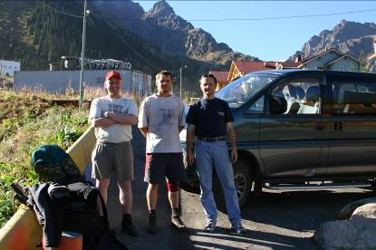
Утром приезжаем в АлмаАту, нас встречает Сергей Лавров – известный казахский (и не только) альпинист, восходитель на Эверест, «снежный барс» и т.д. С ним мы списались по инету, что – бы встретил забросил до места выхода. У него отличная «Delica», грузимся, поехали регистрироваться. Еще в Барнауле выяснили о регистрации иностранных граждан в Казахстане (если находишься более 5 суток, нужно регистрироваться иначе оштрафуют). Приезжаем в ближайшее отделение милиции, тут возникает вопрос – регистрироваться надо на какой-то адрес. На адрес Северный Тянь-Шань не регистрируют. У Сергея на этот момент такой возможности нет. Поехали к Анатолию Акимовичу на турбазу «Талгар».
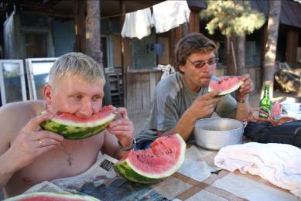
Пришлось подождать до вечера и заплатить по 2000 тенге с человека за регистрацию. Выход в горы потерял смысл. Один день был потерян. Заночевали там же на базе по чисто символической цене 400 тенге. Побродили по АлмаАте, купили здоровенный арбуз, сварили пельменей, казахский арак – поели, попили, легли спать.

12 сентября 2007 года

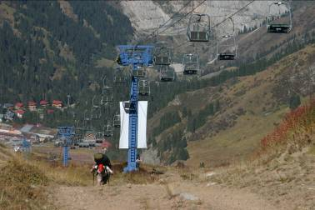
Встали в 6:00 доели пельмени, собрали пожитки. В 8:00 подъехал Сергей, погрузились, поехали. Через часик были на Чимбулаке. Расплатившись с Сергеем мы двинулись вверх, вдоль кресельного подъемника. Подъемник летом начинает работать с 10:00, но мы решили идти пешком в целях акклиматизации и экономии финансовых средств. Вскоре заработал подъемник, рабочие, которые ехали наверх, с удивлением смотрели на нас медленно и верно ползущих вперед. Но мечтам нашим не удалось сбыться, наверх пешком нас не пустили. На 3 очереди подъемника шли взрывные работы и охрана сказала: «Нет, только подъемник!». Пришлось 3 очередь самую короткую проехаться, заплатив по 600 тенге за брата. Хотя смысла я так и не понял, ехать на высоте 5 метров от места взрыва намного «безопасней» чем идти там же пешком. В общем, в 12:00 мы были на перевале Талгарский. Полюбовавшись видами и перекусив, направились вниз в сторону реки Левый Талгар. Сначала тропа идет довольно полого вдоль притока, потом начинается сброс в сам Л.Талгар, а это мероприятие довольно веселое – крутой серпантин и по бокам заросли колючих кустарников. Спускались до самого вечера. Около 5 часов были на берегу реки Л.Талгар. Речка нас обрадовала – чуть поменьше Ак-кема (кто знает) и течение такое же, а нам ее бродить надо. Двинули дальше вверх по реке до впадения в нее р.Наурускай, возможности брода не увидели. Разбили лагерь около 18:00. Решили сходить на разведку. В результате установили, что в 1 км. выше по течению река Л.Талгар разливается на множество ручьев, видимо когда-то прошел сель. Со спокойной душой заночевали.
Вдоль подъемника
Перевал Талгарский

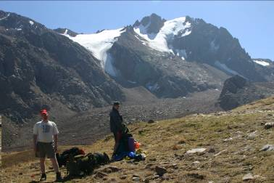
13 сентября 2007 года

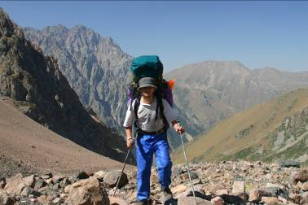
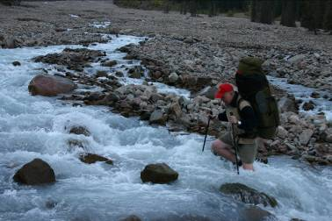
Встали, позавтракали, двинули. Погода прекрасная. Дошли до места брода. Разулись до тапочек перебрели. Пошли вверх по р.Наурускай. Сначала тропа была более менее, через 1,5 км. она сошла на нет. Может ее дальше нет, может мы ее потеряли. Дальше полезли по курумам. С тяжелыми рюкзаками, на 2 ходовой день довольно трудно. Перекусили на границе леса. Дальше начинаются морены по ширине долины. Камни слежавшиеся идти стало проще. Потом вылезли на правую боковую морену по ней прослеживается тропа, мелкая щебенка идешь как по парку, только все время вверх. Набор получается солидный – за день около 1100 метров. Заночевали под взлетом перевала С.ТЭУ (1Б). Там между боковой мореной и склоном есть площадка палатки 4 поставить можно, воды правда нет. За водой спускались вниз, набрали во все что можно – котелки, каски, бутылки. На ночевку встали около 16:00. Лезть на перевал в это время не решились, здоровья бы не хватило.
Брод Левого Талгара

По Наурускаю

14 сентября 2007 года

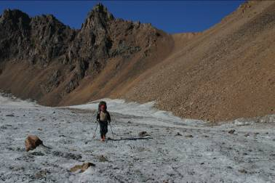
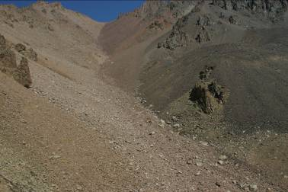
Встали, позавтракали. Кстати начали готовить на газу. В поход брали 1 горелку CAMP-2 и кучу газа. Больше леса мы не увидели до самого Чимбулака. Вышли около 7 утра. Перевальный взлет не крутой градусов 30 средняя и мелкая осыпь длиной метров 250. Денис как конь бежит впереди, еще бы он акклиматизированный после Белухи, мы с Казаком тащимся сзади. Ну с грехом пополам к 10:00 мы вылезли на перевал. Диня там был на 15 минут раньше. Сфотографировались. Записки не нашли. Посидели, передохнули направились вниз. Спуск с перевала в сторону р.Средний Талгар – мелкая осыпь метров 50, потом довольно пологий открытый ледник. Трещин практически нет. Спустились до ледника за 10 мин. До языка ледника дошли за 45 минут. Далее средняя осыпь, довольно пологая. Постепенно между камнями вылазит зеленка. К р.Средний Талгар дошли к 13:00. Здесь перекусили, сделали заброску, дальше будет легче. Двинули вверх по Среднему Талгару, двигаемся правым берегом по моренам. Морены огромные, как таковой боковой морены нет, огромные нагромождения камней различных размеров. Стараемся идти по гребням этих каменных волн. Вода далеко внизу, жарко, сильно хочется пить. Пару раз попадались лужи, ручейки по камням. К 18:00 вышли к полочке, видно, что здесь раньше ставили палатки, есть озерцо. На этом месте заночевали.
Перевал С.ТЭУ

Спуск с перевала С.ТЭУ

15 сентября 2007г.

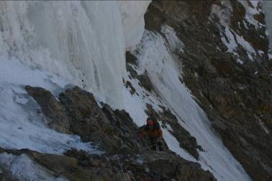
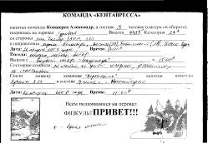
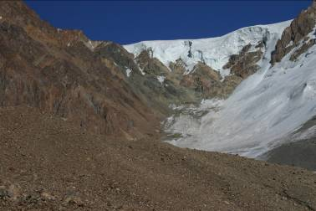
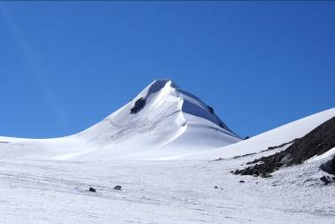
Вышли с утра около 8 утра. Сначала двигались по леднику – довольно пологий открытый, много камней. Подошли к взлету перевала, взлет осыпной, камни среднего размера. В верхней части начинаются скалы, между ними кулуары, довольно широкие, к верху сужаются. Мы двигались по среднему кулуару, далее по скалам перешли в кулуар, ведущий к перевальному седлу. Здесь под камнями оказался лед. Одели кошки, достали ледорубы. Двигаемся в основном по скалам, местами выходим на лед здесь крутизна около 45 градусов. Перед самой седловиной скалы простые, но слететь можно довольно далеко. Денис повесил веревку. Одна веревка и мы на перевале. Вообще место не приятное - над кулуаром висят ледяные сосульки немалого веса. В 13:00 мы на перевале Суровый (2А, 4300м). Сняли записку Новосибирцев под руководством Ковшерева А., оставили свою. Перекусив и отдохнув связались в связки и пошли по полю ледника Корженевского. Ледник закрытый, снег плотный идти одно удовольствие, трещины видно издалека и их очень мало. Слева очень живописно смотрится пик Актау (4600м.) возникли мысли сходить, но сначала надо добраться до базового лагеря. Немного траверсируя спускаемся к месту, где по описанию обычно ставят базовый лагерь. Через 2 часа мы на месте. Разбиваем лагерь, отдыхаем, фотографируем, время все 16:00. Начали готовить перекус на восхождение, снаряжение. Тут Казак нам заявляет: «Видал я ваши горы в телевизоре, на восхождение не пойду!». Что ж поделаешь – нет так нет. Готовимся с Денисом вдвоем. Поужинали, легли спать.
Прохождение перевала Суровый

Перевал Суровый 2А

Пик Актау

16 сентября 2007г.

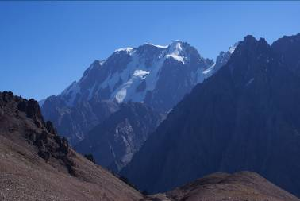
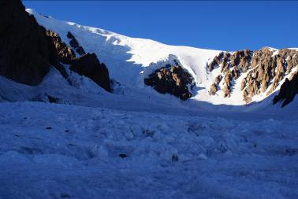
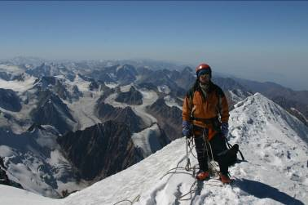
Вышли в 6:00 вдвоем. Связались в связки. Много трещин, слава богу не широкие. Первый километр ледник пологий в среднем градусов 15 не больше. Подошли под скалы, перебрались через трещины по лавинным конусам. Скалы обошли орографически справа. Здесь ледник становиться круче, жесткий фирн, одеваем кошки. В связке шли сколько было можно до льда. Здесь начинаем вешать веревки со сменой ведущего. Сначала повесили 4 веревки строго вверх подошли под разлом ледника тут ушли вправо повесил траверсом и вверх еще 3 веревки. Дальше 4 веревки вверх. Тут немного выполаживается, много снега двигаемся в три такта. Потом 2 веревки вверх и вправо и мы на гребне. На гребне мы оказались 13:00. Начинается снежное поле. Высота дает о себе знать. Диня себя чувствует себя нормально, я не очень. Впереди бескрайнее снежное поле довольно пологое в среднем градусов 10, это зрелище вызывает тоску. Отсюда палатка внизу кажется маленькой точкой. Идется очень тяжело. Идем медленно маленькими шажочками. Час такой тягомотины и в 13:54 мы фотографируемся на вершине. Виды просто прекрасные. Видимость отличная, погода классная. Поторчав минут 15 на вершине двигаем вниз. Сняли записку Новосибирцев, оставили свою. Спускаемся тем же путем. Веревки снимаем через промежуточные точки с нижней страховкой. Один раз попробовали ледовый столбик – потеряли кучу времени и продолжили так же. В 18:00 мы в лагере. Нас с радость встречает Казак скучно одному. Хотя гад даже чаю не вскипятил. Мы счастливы и довольны, основная цель выполнена - сходили на Талгар Главный (5017м.). Поужинали, выпили спиртику легли спать.
Пик Талгар 5017 м. со стороны перевала С.ТЭУ

Пик Талгар 5017 м. со стороны базового лагеря

На пике Талгар

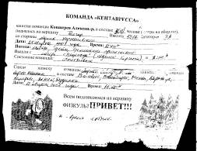
17 сентября 2007г.

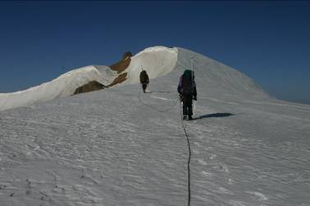
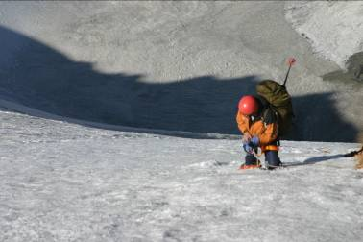
Вышли в 7:30. По леднику Корженевского двигаемся в сторону перевала Бивачный (2А, 4300). По снежному полю постепенно выходим на гребень разделяющий крайний правый и центральный карман ледника Корженевского. Идем в связках. Начинаем подниматься на горушку между перевалами Суровый и Бивачный. В 10:19 мы на седловине перевала Бивачный. Спуск не проглядывается из-за перегиба. Начинаем спуск в связке по льду, потом идем краем ледника рядом с сыпухой. Потом она успешно заканчивается вешаем 2 веревки вниз. Далее опять в связках. По степенно траверсируя выходим на осыпь. Осыпь живая, но идти можно. Снимаем кошки, сворачиваем веревки. К 14:00 снова выходим на ледник. Ледник Шокальского в этом месте пологий, открытый, идти удобно. К 16:00 выходим к языку ледника. Еще полчаса и мы у заброски. Здесь становимся на ночевку. Вода в реке Средний Талгар мутная и грязная. Рядом с нашей стоянкой на берегу реки выкопана ямка, в ней вода чистая отстоявшаяся. Варим ужин ложимся спать.
Гребень между перевалами Суровым и Бивачным

Спуск с перевала Бивачный

18 сентября 2007г.

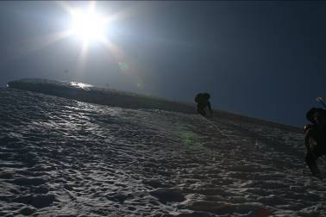
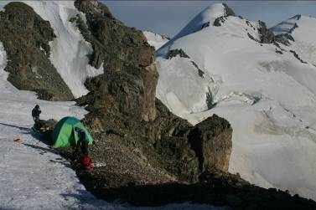
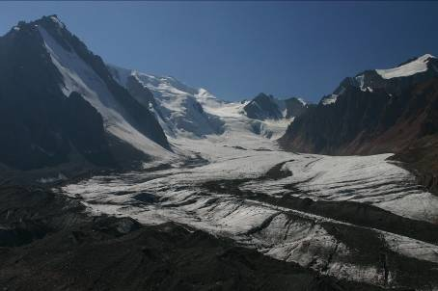
Вышли в 7:40. Вода в реке поутру малая, поэтому спокойно перепрыгнули Талгар по камешкам и двинулись в сторону перевала Стальского (2Б, 4400м.) Сначала шли по морене, постепенно вышли на ледник. Ледник открытый, трещин мало. К 11:00 подошли к крутому участку льда между верхним и нижним полем ледника Шокальского. На подъеме повесили 5 веревок. Потом лед постепенно выположился. Здесь связались в связку. Ледник на этом месте сильно разломан из-за перегиба. Переходили местами по снежным мостам. Распутывали трещины около получаса, потом вышли на верхнее поле. Здесь много снега, подъем пологий. Довольно быстро в 13:30 подошли под взлет перевала Кишкине (2Б). Взлет на перевал со стороны лед.Шокльского не сложный длиной метров 50 не больше. Мы без проблем поднялись на него в связке. В 14:35 мы были на перевале. Дальнейший наш путь пролегал по гребню в сторону перевала Стальского. Начали подъем, сначала идти было просто шли в связках потом начался лед, но, что более интересно поперек гребня начались широкие трещины, которые мы обходили справа. В итоге выяснилось, что слева по кулуару подниматься проще, но это мы выяснили только когда оказались на перевале. А так мы по гребню повесили 4 веревки. На перевале Стальского мы были в 17:00. Путь вниз вызвал тоску. Узкий кулуар, по дну лед и весь он со всех сторон простреливается камнями. Решили ночевать на перевале. В туре нашли записку Новосибирцев под руководством Гучкина А.Н.
Подъем по гребеню от пер. Кишкине до пер.Стальского

Ночевка на пер.Стальского

Стальского
Кишкине
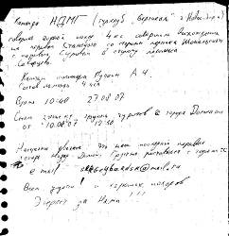
19 сентября 2007 года.
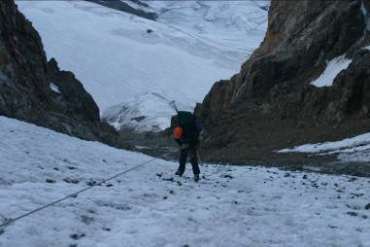
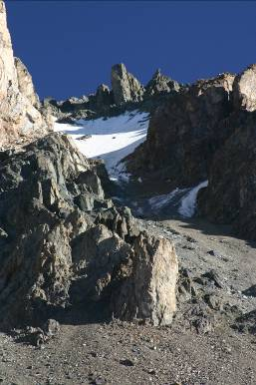
Проснулись в 6:00, позавтракали. Внизу в кулуаре было тихо, за ночь все замерзло. Собрались, бросили веревку вниз и пошли. Через 4 веревки лед кончился. Вышли на сыпуху и по ней быстро спустились до ледника. Весь спуск занял 1 час. Сняли снаряжение и побежали вниз по леднику. Потом вышли на морену, дальше по ней. В 12.15 мы подошли к месту, где речка от ледника Северцева по которому мы спускались, уходит под прямым углом вправо на слияние с Средним Талгаром. Решили пойти прямо через морену и отрожный перевальчик. Лучше бы мы по речке Мынжилки пошли. Сначала шли нормально, а потом в такую морену попали как будто гигантский экскаватор работал и при этом разворачивался: огромные ямы, «черный» лед, все живое. В общем пока под перевальчик подошли вымотались как собаки. Подошли мы под него в 14:10, поднялись на верх еще за полчаса. Спуск в сторону слияния р.Туристов и р.С.Талгар пологий, простой по зеленке. Но тут у меня заболело колено и я тащился как улитка, поэтому у реки мы были только в 17:00. Брод реки вызвал очередную боль, речка ни сколько не меньше чем ниже по течению. Денис пошел в разведку и в полукилометре выше нашел место брода, обозначенное турами. Заночевали на этом (правом) берегу С.Талгара.
Спуск с пер.Стальского

Пер.Стальского со стороны лед.Северцева

20 сентября 2007 года.

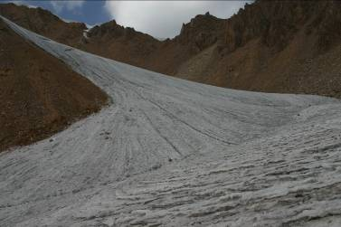
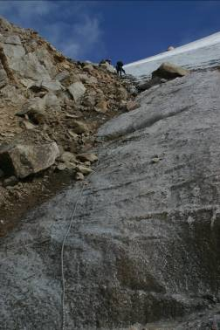
Все дни погода стояла хорошая, а в этот небо началось хмуриться. Наверно потому, что это последний день похода. Вышли еще по темноте в 5:30, добрались до брода, разулись, перебрели. Спустились вниз по Талгару до развилки тропы, идущей вверх по р.Туристов. Начали подъем вверх, тропа идет вдоль ручья, встречаются небольшие озерца. Тропа очень хорошая, видно, что ходит много народа. Перекусили. В 12:45 подошли под перевал Туюксу (1Б, 4100м.) Сначала подъем идет по открытому леднику, но идти надо в кошках – крутовато. Потом сам взлет осыпной метров 70. Сыпуха мелкая на скалах и глине. Место не проветриваемое, очень жарко. Семь потов сошли пока вылезли. На перевале были в 14.30. В туре нашли записку Ю.Иванова нашего коллеги из Барнаула. Он был там до нас за 1 месяц в августе. Оставили свою записку. Сфотографировались и пошли вниз. Сначала в связке, потом по льду повесили веревку, а потом еще одну. Далее двинулись в связке левым краем ледника Туюксу. Правый край сильно порван и в середине небольшой ледопад. Наибольшее впечатление произвел трактор «Беларус», стоящий на ледовом столбике посередине ледника, на высоте 3900м. Как он тут оказался и зачем не понятно. Вообще ледник сильно замусорен, много тряпок, деревяшек, проводов и прочих результатов деятельности гляциологов. Пока мы фотографировались около трактора, нас накрыло облако. Видимость метров 20 не больше. Побрели как ежики в тумане. Около трактора мы были в 15:56. Через полчаса ледник закончился, вышли на морену, а вскоре на старую дорогу. Идти по дороге одно удовольствие. Шли по дороге, потом она ушла влево к приюту Мынжилки, а мы как идиоты пошли прямо. Спустились с конечной морены без тропы, а там уже вышли на нормальную дорогу. Здесь около разрушенных зданий встретили группу спасателей из Кемерово, они тоже собрались делать горную четверку. Поболтали, попили чайку и пошли дальше до Чимбулака. Около него мы были в 20:00. Пошли дальше до Медео. На Медео были уже в темноте. Там поймали попутку и за 500 тенге доехали до турбазы Талгар, где и заночевали.
Пер.Туюксу 1Б, 4100м.

Спуск с пер.Туюксу

21 сентября 2007г.

С утра побродили по АлмаАте, сходили на Зеленый базар, затарились фруктами. Кстати в АлмаАте фрукты стоят дорого, лучше покупать в Уштобе, там поезд стоит 40 минут, а фрукты дешевле раза в 3.
В обед нас отвезли на поезд. На вокзале тоже «приятная» новость – перронный контроль. Все вещи взвешивают, стоит это удовольствие 100 тенге с человека, если больше 36 килограмм – бегом за багажным билетом. У нас обошлось, рюкзаки в конце похода были не больше 32 кг. Сели в поезд и поехали. В Барнауле были 23 сентября, веселые и довольные, затаренные фруктами к радости родственников.

8. Итоги
В итоге основные запланированные перевалы мы прошли, не успели только Копр (2Б), не хватило километража до горной четверки, всего километраж составил 92 километра, а надо бы 150. Прошли 2 перевала 1Б, 2 первала 2А, 1 перевал 2Б и одно восхождение 3А в альпинистской классификации – для четверки сложности достаточно. Как и планировали сходили на высшую точку Зайлийского Алатау – пик Талгар. Посмотрели район в целях будущих походов.

9. Выводы и рекомендации
Время для похода было выбрано прекрасно, погода отличная. Прежде чем выезжать необходимо узнать о регистрационном режиме в стране для иностранцев, как получить регистрацию. Также рекомендую планировать по 1 дню находиться в Алма-Ате до и после похода, в целях акклиматизации и знакомства с городом. Броды рек планировать в первой половине дня, а лучше с утра.

